Menu principal :

Affichage de toutes les radios :

Une seule marque en particulier :

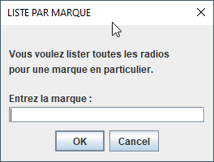

Sony :

Koss :

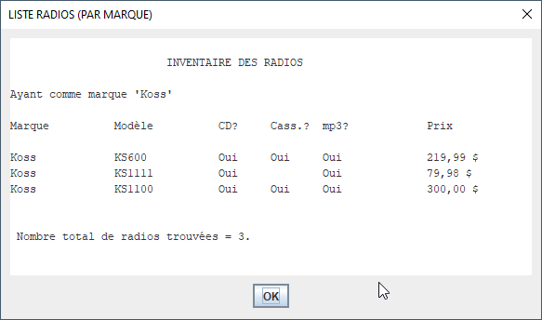

Modification du prix :

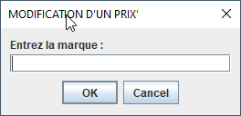

Koss 15% et Sony -7% :

Ajout d’une radio :

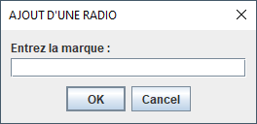 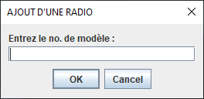

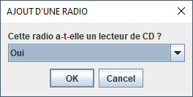 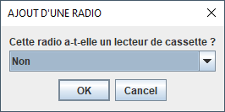

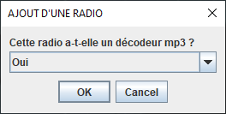 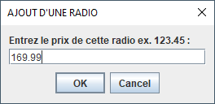

Après avoir exécuté la dernière méthode test :

